**Информация к проекту решения по заявлению:**

**1.4 Заявитель: Арганов Имран Камран оглы**

**Земельный участок:**

кадастровый номер **54:35:072225:1500**;

местоположение:Российская Федерация, Новосибирская область, городской округ город Новосибирск, город Новосибирск, **Октябрьский район**, ул. Татьяны Снежиной, з/у 40/1;

площадь 1006 кв.м.;(планшет 2974).

**Зонирование:** Зона застройки жилыми домами смешанной этажности (Ж-1), Подзона застройки жилыми домами смешанной этажности пониженной плотности застройки (Ж-1.5)

**Заявленные требования:** *в части уменьшения минимального отступа от границ земельного участка*

*для стоянки с 1 м до 0 м с северо-западной, с 1 м до 0,5 м с северо-восточной, юго-западной сторон в габаритах объекта капитального строительства.*

**Обоснование согласно заявлению:** *в связи с тем, что рельеф, инженерно-геологические характеристики земельного участка являются неблагоприятными для застройки*

**Планируется: строительство стоянки**

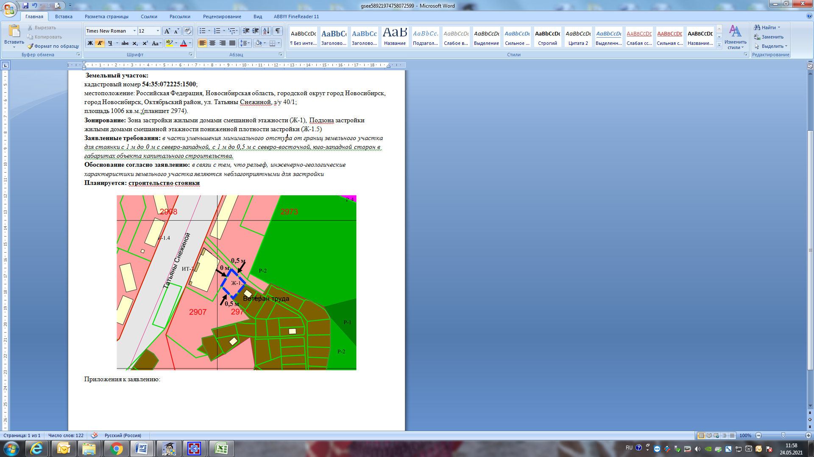

Приложения к заявлению: